Перечень брошенных, разукомплектованных, бесхозяйных транспортных средств, принудительно перемещенных на площадку временного хранения по адресу: г. Воронеж, пр-т Труда, 107Б
дата перемещения | адрес | марка/модель/гос. номер/цвет | срок обращения за возвратом ТС | фотоматериалы
10.11.2023 | г. Воронеж,  пр. Патриотов, 40 | Дэу Нексия  золотистый | 10.01.2024 | 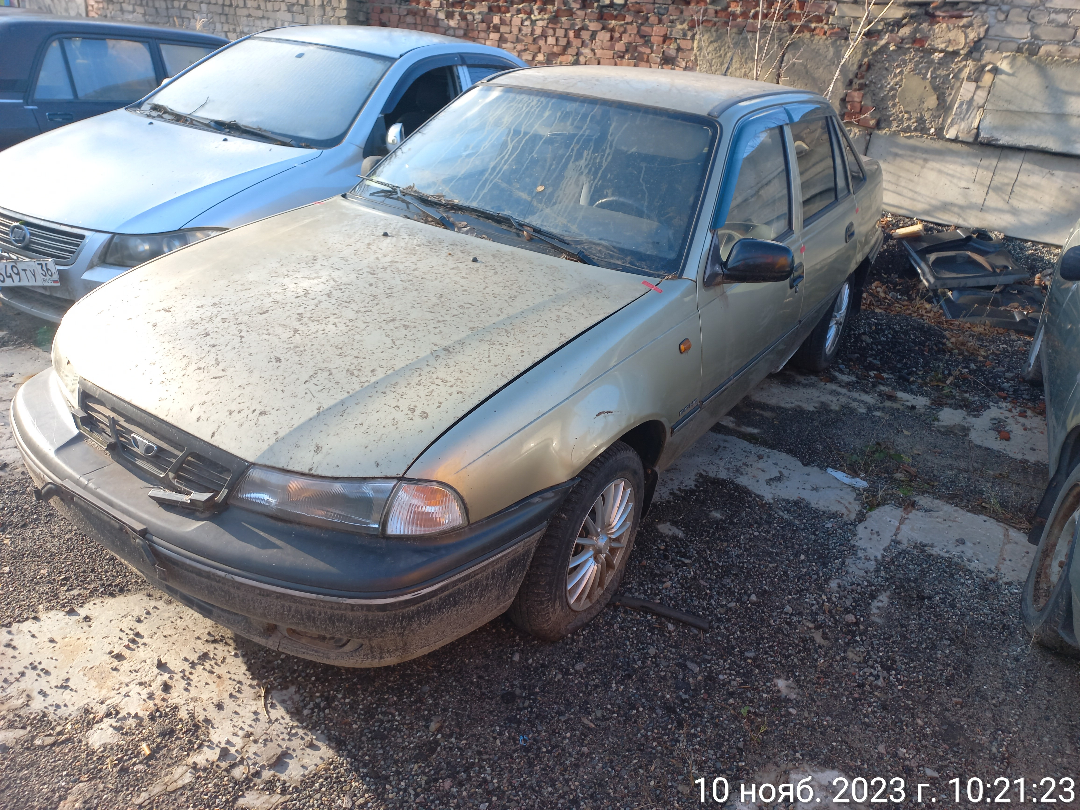 | 